Gestión de Trámites

Especificación de Caso de Uso de Negocio: DSTCUN-04 RegistrarPNC

Versión 1.2

22/02/2012

Histórico de Versiones

| **Fecha** | | **Versión** | | **Descripción** | | **Autor** |
| --- | --- | --- | --- | --- | --- | --- |
| 08/09/2011 | 1.0 | | Generación de proceso de negocio | | Alejandra Alba Lobera | |
| 31/10/2011 | 1.1 | | Modificación al flujo del proceso | | Patricia Vázquez Montellano | |
| 22/02/2012 | 1.2 | | Generación de proceso de negocio | | Alejandra Alba Lobera | |

Tabla de Contenido

1. Introducción 4

1.1 Objetivo 4

1.2 Definiciones, acrónimos y abreviaturas 4

1.3 Referencias 4

2. Registrar datos de la solicitud del trámite para su seguimiento 4

2.1 Breve descripción 4

3. Flujo de trabajo o eventos 6

3.1 Flujo básico 6

3.1.1 Registrar Producto No Conforme 6

3.2 Flujos Alternos 6

3.2.1 FA01 Acción Correctiva/Preventiva 6

4. Categoría 7

5. Riesgo 7

6. Requerimientos especiales 7

6.1 Registro de usuarios 7

6.2 Registro de oficinas 7

6.3 Consulta del Registro de Producto No Conforme 7

7. Puntos de extensión 7

8. Firmas de elaboración, revisión y aprobación 7

**Especificación de Caso de Uso de Negocio: DSTCUN-04 RegistrarPNC**

# Introducción

## Objetivo

El presente producto tiene como objetivo definir el procedimiento para registrar la detección de un Producto No Conforme en los trámites que fueron solicitados en ventanilla única y no cumplieron con los requisitos mínimos para su exitosa resolución.

Se describen y modelan las actividades que los actores ejecutan para alcanzar la meta y la interacción entre ellos.

## Definiciones, acrónimos y abreviaturas

|  |  |
| --- | --- |
| **Acrónimo** | **Definición** |
| **PNC** | Producto No Conforme. |

## Referencias

Para conocer el detalle de los flujos de los Casos de Uso que tienen relación con las actividades de este proceso:

* Refiérase al Documento << DSTRN-ReglasDeNegocio.docx>>.

# Registrar datos de la solicitud del trámite para su seguimiento

## Breve descripción

Este caso de uso de negocio describe el proceso donde se le da control y seguimiento del Producto No Conforme.

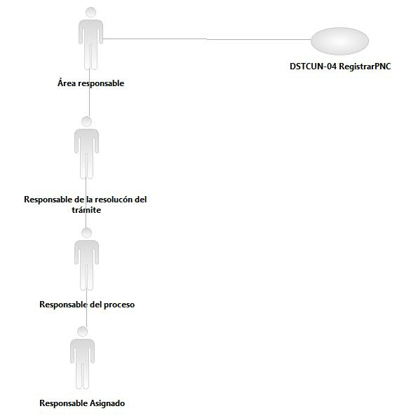

# Flujo de trabajo o eventos

## Flujo básico

## Registrar Producto No Conforme

| **Descripción de las acciones del Flujo Básico** | | |
| --- | --- | --- |
| **No. Paso** | **Actor** | **Descripción de la acción** |
| 01 | Área responsable | Recibe documentación del trámite que presentó inconsistencias durante su registro. |
| 02 | Responsable de la resolución del trámite. | Detecta una No Conformidad en caso de que:   * Incumplimiento de los requisitos del trámite. * El producto no es conforme a los requisitos. * Ventanilla única turna el trámite al área operativa un día después de su recepción. * Ventanilla única recibe después del tiempo límite. * Los requisitos no cumplen con la normatividad. * El producto no es aprobado para firma. |
| 03 | Responsable de la resolución del trámite. | Marca o segrega dentro de un folder la documentación relacionada con la No Conformidad. |
| 04 | Responsable de la resolución del trámite. | Toma acciones para eliminar la No Conformidad, detectada.   * Ver << FA01 Acción Correctiva/Preventiva >>. |
| 05 | Fin del flujo básico. |  |

## Flujos Alternos

## FA01 Acción Correctiva/Preventiva

| **Descripción de las acciones del Flujos Alternos** | | |
| --- | --- | --- |
| **No. Paso** | **Actor** | **Descripción de la acción** |
| 01 | Responsable de la resolución del trámite. | Notifica al Responsable del proceso la emisión de una Acción Correctiva/Preventiva. |
| 02 | Responsable del proceso | Recibe notificación. |
| 03 | Responsable del proceso | Asigna a un responsable para ejecutar el reproceso o corrección. |
| 04 | Responsable asignado | Reprocesa, corrige y entrega resolución al Responsable del Proceso. |
| 05 | Responsable del proceso | Verifica el proceso, si éste no es correcto nuevamente asigna a un responsable para ejecutar el reproceso o corrección. |
| 06 | Responsable asignado | Reprocesa, corrige y entrega resolución al Responsable del Proceso |
| 07 | Responsable del proceso | Verifica valida. |
| 08 | Responsable asignado | Registra en el sistema la No Conformidad de cada uno de los requisitos que presentaron inconsistencias. |
| 09 | Responsable del proceso | Elabora Informe de Producto No Conforme con la resolución positiva ó negativa. |
| 10 | Responsable del proceso | Turna Informe de Producto No Conforme al Responsable de la solución del trámite. |
| 11 | Responsable de la solución del trámite. | Recibe información sobre Informe de Producto No Conforme. |
| 12 | Responsable de la solución del trámite. | Elabora informe con las especificaciones indicadas al trámite y área responsable. |
| 13 | Responsable de la solución del trámite. | Turna informe del PNC al Representante de nivel superior. |
| 14 | Representante de nivel superior | Recibe información sobre el resultado del PNC. |
| 15 | Representante de nivel | Integra la documentación generada en la emisión de la acción correctiva/preventiva realizada al trámite en el Informe Institucional. |
| 16 | Fin el flujo alterno. |  |

# Categoría

Este caso de uso de negocio se clasifica como Administrativo.

# Riesgo

Mantener consistencia entre múltiples vías de documentos generados y distribuidos para evitar duplicidad en el contenido de acuerdo a la norma.

# Requerimientos especiales

## Registro de usuarios

Requerimiento para administrar base de datos centralizada para usuarios, de manera que se registre quien realiza las operaciones.

## Registro de oficinas

Requerimiento para administrar base de datos centralizada para oficinas de ventanilla única.

## Consulta del Registro de Producto No Conforme

Requerimiento para consulta de la información registrada en el producto no conforme para el seguimiento de estos.

# Puntos de extensión

N/A.

# Firmas de elaboración, revisión y aprobación

| **Elaboró** | **Revisó** | **VoBo** |
| --- | --- | --- |
|  |  |  |
| Alejandra Alba Lobera | Jaime Enrique Suárez Romero  Líder de Proyecto | Germán Zamorano Aguilar  Director General Adjunto de Innovación y Desarrollo Tecnológico |